Календарь памятных дат
военной истории Отечества, Август 2017 год

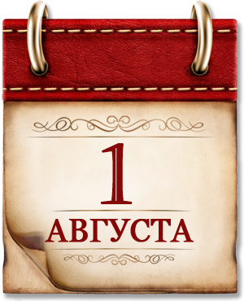 | В этот день в 1770 году русская армия одержала победу над турецкой армией при Кагуле.  В этот день в 1914 году Германия объявила войну России. Героизм наших солдат и офицеров стал залогом победы в «Великой войне за цивилизацию» — так называли Первую мировую наши союзники. День памяти российских воинов, погибших в Первой мировой войне
 | В этот день в 1572 году полководцы Ивана Грозного Воротынский и Хворостинин, разбили превосходящее в два раза войско крымского хана. Историки утверждают: по значению для будущего России битва при Молодях сопоставима с Куликовской.
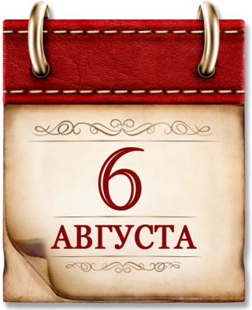 | В этот день в 1915 году защитники крепости Осовец, против которых немцы применили отравляющие газы, смогли подняться в контратаку. Враг был настолько изумлен стойкостью и мужеством русских солдат, что оставил поле боя. Этот героический эпизод останется в истории как «атака мертвецов».
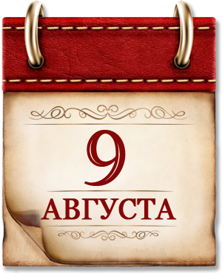 | В этот день в 1714 году у мыса Гангут русский флот под командованием Петра I впервые в российской истории одержал морскую победу над шведами. Петр сказал тогда: «Государство, которое одно войско сухопутное имеет, одну руку имеет, а которое и флот имеет, — обе руки имеет».
 | В этот день в 1759 году армия под командованием Салтыкова разгромило прусские войска в битва при Кунерсдорфе, ставшей венцом русских побед в Семилетней войне. Разгром армии Фридриха II был полный, а сам он едва не был пленен казаками. После этой битвы русские войска вошли в Берлин.
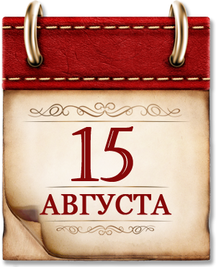 | В этот день в 1799 году армия Суворова разгромила французов в битве при Нови. 7 тысяч французских солдат полегли на поле боя, 3 тысячи попали в плен. Эта битва — из череды блестящих побед, одержанных Суворовым во время Итальянского похода.
В этот день в 1914 году русские войска одержали победу над германской армией в Гумбинненском сражении.
В этот день в 1939 году советские войска начала наступление против вторгшейся в Монголию японской армии у реки Халхин-Гол. Потери японцев составили 60 тысяч человек, в 3 раза больше наших. Победа Красной Армии в монгольских степях удержала Японию от войны против СССР, раскрыла полководческий талант Г.К. Жукова.
 | В этот день в 1943 году завершилась битва на Курской дуге, закончившаяся освобождением Харькова, продолжавшаяся 50 дней и ночей. Враг потерял 500 тысяч солдат, 1500 танков, 3700 самолётов. Победа в гигантской по масштабу Курской битве завершила коренной перелом в Великой Отечественной войне.
 | В этот день в 1944 году был освобожден Кишинев, столица Молдавии. Ясско-Кишиневская операция началась 20 августа, её целью было окружить немецко-румынскую группировку, прикрывавшую балканское направление. Нашим войскам удалось продвинуться на 140 км и ликвидировать 18 дивизий противника.
 | В этот день в 1739 году русские войска под командованием Бурхарда Миниха разбили турецкую армию под Ставучанами.
В этот день в 1813 году русская гвардия отличилась в сражении против французской армии при Кульме.

В этот день в 1944 году завершилась Ясско-Кишиневская операция, в ходе которой была освобождена Молдавия, а Румыния — выведена из войны.
 | В этот день в 1757 году русские войска под командованием Степана Фёдоровича Апраксина одержали победу над прусской армией в сражении под Гросс-Егерсдорфом.

